Husitské války
Jan Žižka 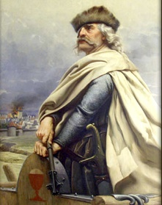
- „jednooký“
- hejtman v Táboře
Zikmun Lucemburský 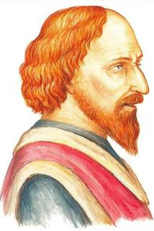
- „liška ryšavá= liška na trůně“
- uherský, římský a český král, později císař
- syn Karla IV a Alžběty Pomořanské
- Po jeho smrti vymřeli Lucemburkové po meči

Husitské války
- Symbol husitů: Kalich 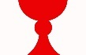
- Husité podnikali spanilé jízdy do okolních zemí - rejsy
- Počátek revolučního hnutí: 1. pražská defenestrace roku 1419
- Počátek střetů husitů s královskými vojsky: bitva u Sudoměře 1420 pod vedením Jana Žižky z Trocnova
- 1. křížová výprava : 14.7. 1420 bitva na Vítkově
listopad 1420 bitva u Vyšehradu Zikmund byl poražen
1421 sněm v Čáslavi, 4 pražské artikuly prohlášeny za ústavní zákon, Zikmund zbaven nároku na trůn
- 2. křížová výprava: podzim 1421 u Žatce, atd.,
1424 bitva u Malešova
1424 Žižka umírá u Přybyslavi
- 3. křížová výprava: 1426 bitva u Ústí nad Labem (křižáci poraženi, v čele husitů Prokop Holý
- 4.křížová výprava: 1427 poražení křižáků u Tachova
- 5. křížová výprava: 1431 bitva u Domažlic, husité zpívali „ Kdož sú boží bojovníci“
Koncil v Basilei- církev využila rozkolu mezi husity – uskutečnila se mezi nimi bitva u Lipan 1434- konec slávy husitských vojsk
- 1436 Jihlavská kompaktáta – církev povolila přijímání podobojí způsobou a husité souhlasili s nástupem Zikmunda Lucemburského na český trůn

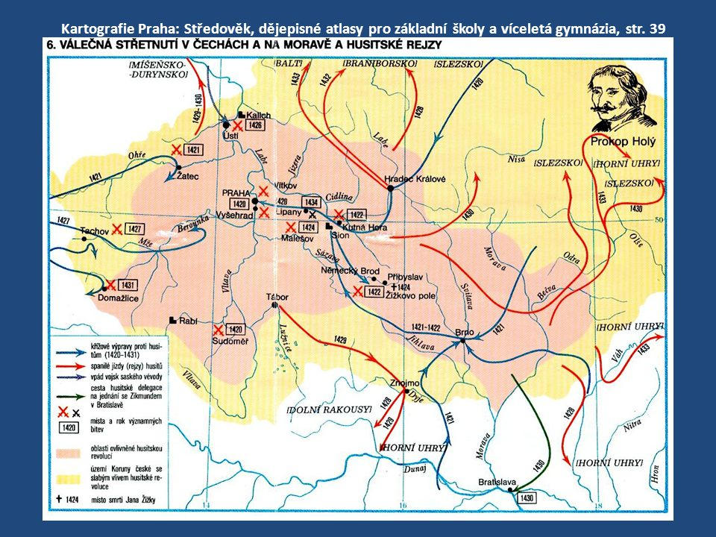
Jednota Bratrská
- Nová křesťanská církev v 2. pol. 15. stol.
- Představitel: Petr Chelčický
- Považováni za sektu

